GIẢI CẦU LÔNG TRUYỀN THỐNG TRƯỜNG THPT LỘC THANH NĂM 2025

Hòa trong không khí thi đua sôi nổi hướng tới kỷ niệm 40 năm thành lập Trường THPT Lộc Thanh (1985 – 2025 và 43 năm ngày nhà giáo Việt Nam (20/11/1982 – 20/11/2025), Chiều ngày 07/11 và sáng ngày 08/11/2025 Đoàn trường THPT Lộc Thanh đã tổ chức thành công Giải cầu lông truyền thống năm 2025.
Đây là hoạt động thường niên mang nhiều ý nghĩa, nhằm khuyến khích phong trào rèn luyện thể dục thể thao, nâng cao sức khỏe, đồng thời tăng cường tinh thần đoàn kết, giao lưu học hỏi giữa các chi đoàn.
Giải năm nay quy tụ 79 đôi vận động viên đến từ 29 chi đoàn, thi đấu ở ba nội dung:
- Đôi nam: 32 cặp
- Đôi nam – nữ: 25 cặp
- Đôi nữ: 22 cặp
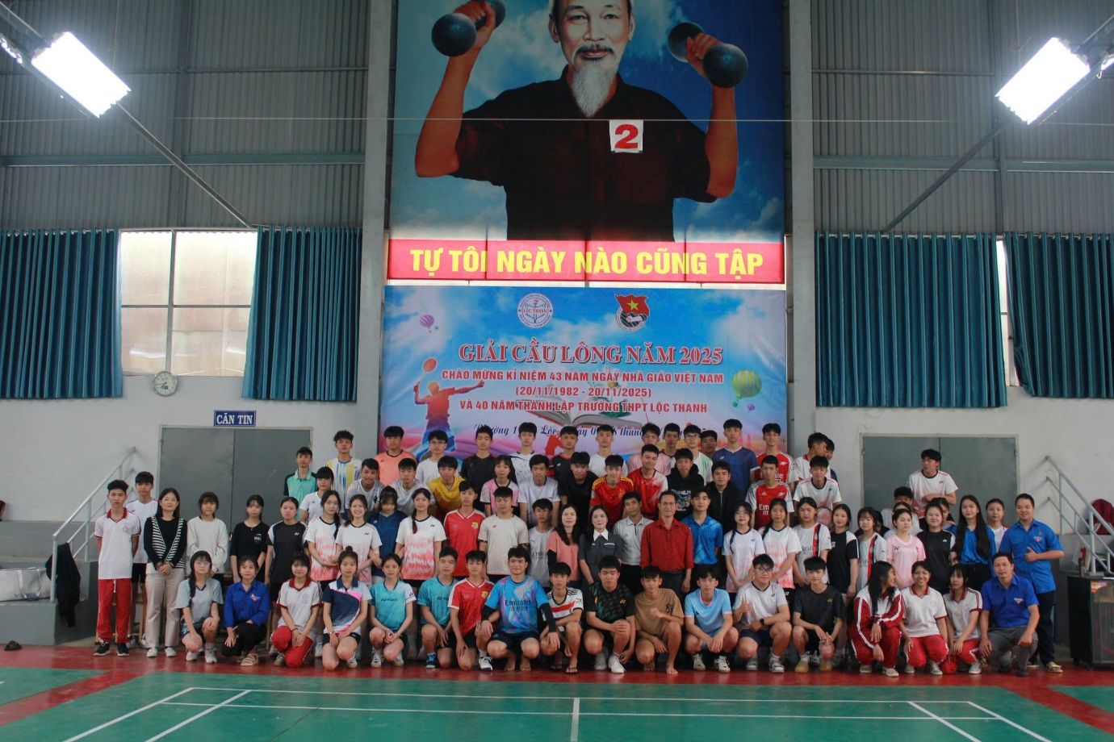
Trải qua các trận đấu gay cấn và sôi nổi, các vận động viên đã thi đấu với tinh thần thể thao trung thực, cao thượng và cống hiến hết mình. Những pha cầu đẹp mắt, những màn rượt đuổi tỉ số đầy kịch tính đã mang đến cho khán giả nhiều cảm xúc và niềm vui trọn vẹn.

Đặc biệt, giải đấu vinh dự có sự tham dự và cổ vũ nhiệt tình của quý thầy cô trong nhà trường, cùng sự điều hành công tâm, chuyên nghiệp của tổ trọng tài gồm:
- Thầy Trần Đức Tâm – Tổ trưởng tổ trọng tài.
- Thầy Mai Văn Tuấn – Bí thư Đoàn Trường.
- Thầy Đỗ Hoàng Phong – Phó Bí Thư Đoàn trường.

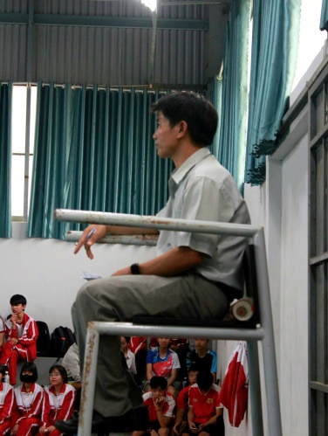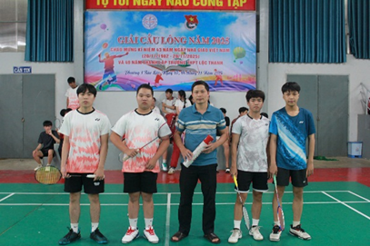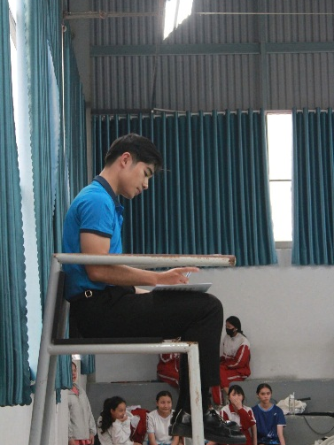

Không chỉ là nơi tranh tài của các vận động viên, sự cổ vũ nhiệt huyết của khán giả cũng là điểm sáng đặc biệt của giải năm nay. Tiếng reo hò, tràng vỗ tay và tinh thần ủng hộ hết mình từ các bạn học sinh đã góp phần tạo nên bầu không khí sôi động, lan tỏa tinh thần thể thao đến khắp sân trường.
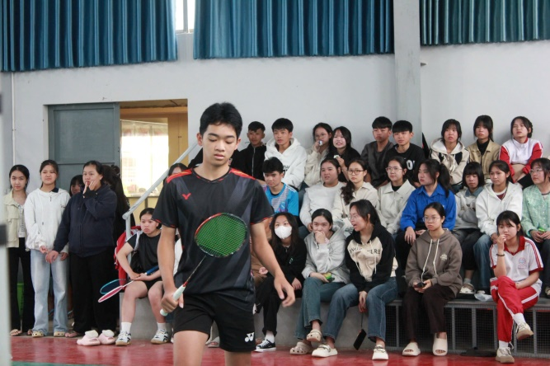
KẾT QUẢ CHUNG CUỘC:
- Nội dung đôi nam:
Giải Nhất: 11A7
Giải Nhì: 12A1
Giải Ba: 10A9, 10A10
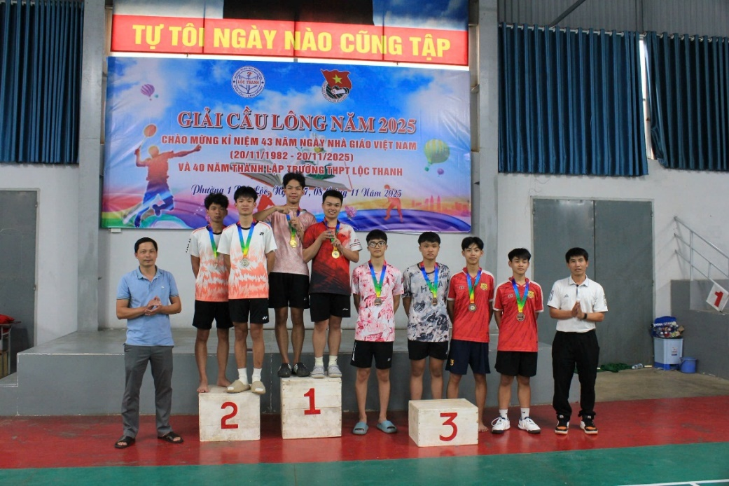
- Nội dung đôi nam – nữ:
Giải Nhất: 10A7
Giải Nhì: 12A6
Giải Ba: 12A1, 10A12
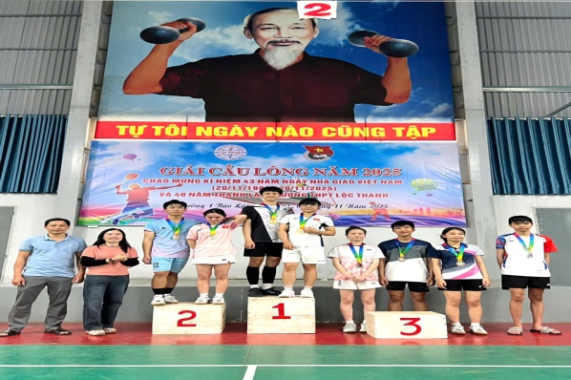
- Nội dung đôi nữ:
Giải Nhất: 11A8
Giải Nhì: 12A1
Giải Ba: 11A2, 12A6
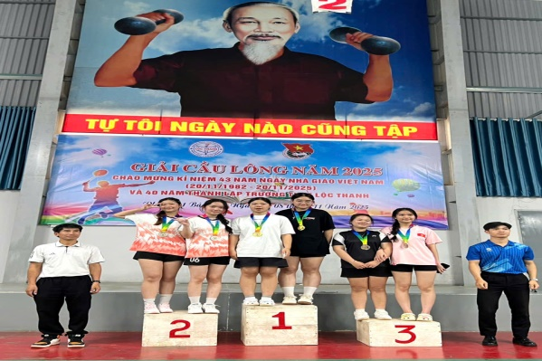

Giải cầu lông truyền thống năm 2025 đã khép lại trong niềm hân hoan, phấn khởi và tinh thần đoàn kết. Thành công của giải đấu không chỉ ghi nhận nỗ lực, quyết tâm của các vận động viên mà còn là minh chứng cho sức trẻ năng động, nhiệt huyết của học sinh Trường THPT Lộc Thanh – thế hệ tiếp nối và góp phần làm rạng danh mái trường thân yêu trong chặng đường 40 năm xây dựng và phát triển.
Một số khoảnh khắc đã làm nên dấu ấn của buổi giải Cầu lông:
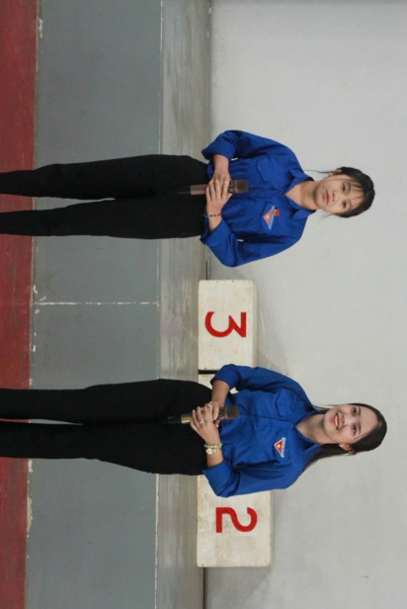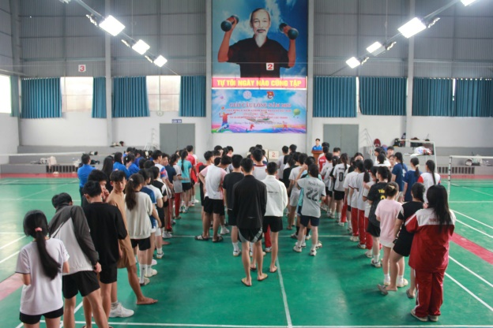

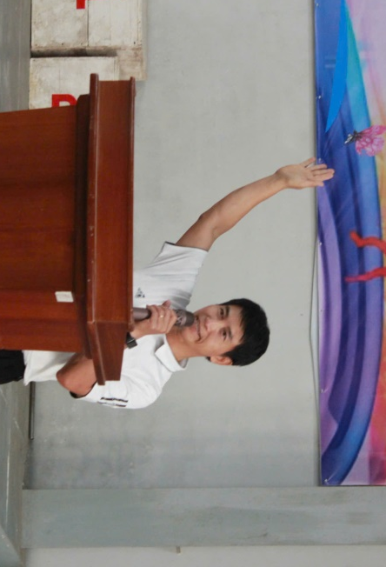
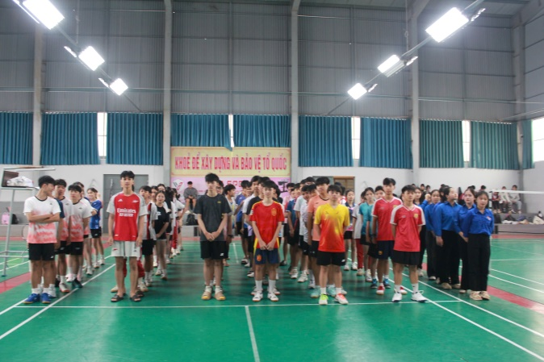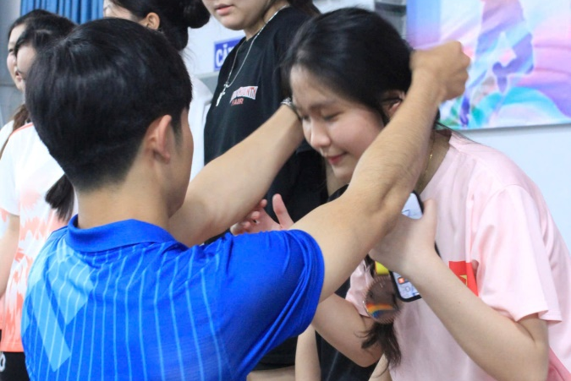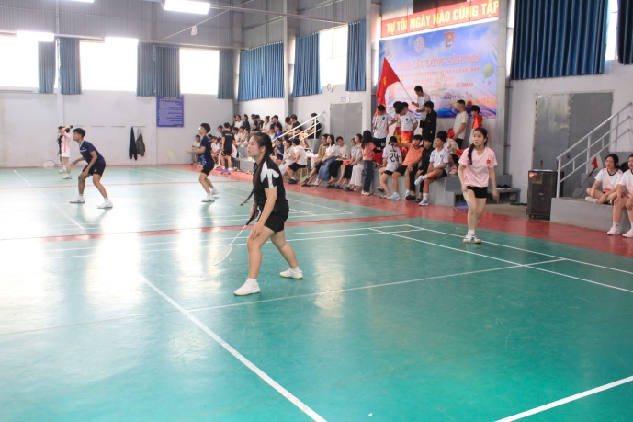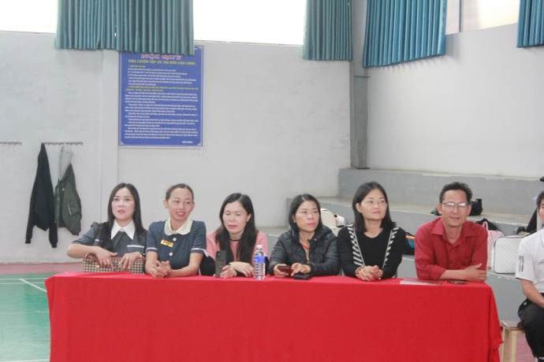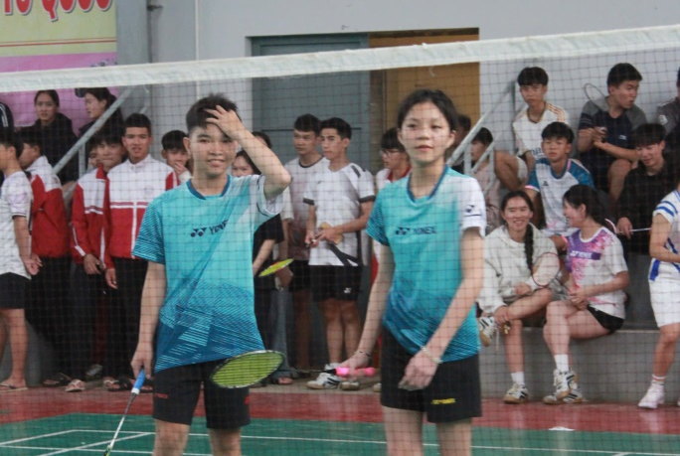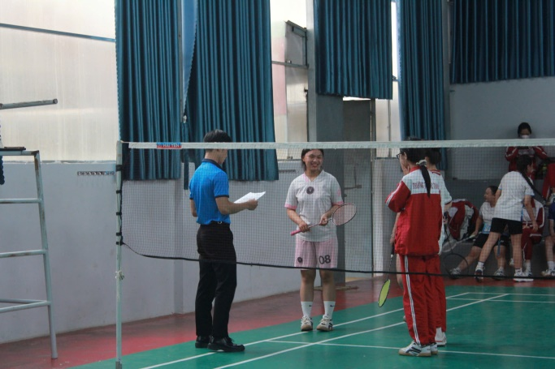
Xin trân trọng cảm ơn quý thầy cô, các Chi đoàn và toàn thể học sinh đã đồng hành, cổ vũ và góp phần làm nên thành công của giải đấu năm nay. Hẹn gặp lại trong Giải cầu lông truyền thống Trường THPT Lộc Thanh năm 2026, hứa hẹn sẽ mang lại nhiều bất ngờ và hứng khởi hơn nữa!

